Impactgedrag van een shuttledop
13-382
Henri Kiès (wb1118943), Wouter Rom Colthoff (wb1143476),
Maxim Segeren (wb1109979) en Sander Steenstraten (wb1053256)
Samenvatting
Gezocht is naar de mogelijkheid de materiaaleigenschappen van deze dop in een lineair model onder te brengen om impactgedrag te voorspellen. Er is gebleken dat de vervormingen van de dop dusdanig klein zijn dat een lineair model lijkt te volstaan, maar dat de materiaaleigenschappen van de toplaag het impactgedrag bepalen.

- Inleiding
Badmintonshuttles zijn normaliter gemaakt van plastic of van veren. In het eerste geval zijn ze goedkoop, maar niet geschikt voor spel in wedstrijdverband. De kenners geven aan het tweede geval hun voorkeur, maar deze zijn duur en gaan slechts een zeer korte tijd mee. Er zijn initiatieven waarbij getracht wordt een kunststof shuttle te fabriceren die hetzelfde aërodynamisch en dynamisch gedrag vertoont als de veren shuttle. Er is echter weinig bekend over het dynamische gedrag van de shuttledop.

Het aspect van het dynamische gedrag van een shuttle dat centraal staat is het impactgedrag van de dop. Het is de bedoeling meer duidelijkheid te scheppen over de manier waarop de materiaaleigenschappen samenhangen met het impactgedrag. De resultaten worden gebruikt om een model samen te stellen om impactgedrag op basis van materiaaleigenschappen te voorspellen, opdat een meer verantwoorde materiaalkeuze mogelijk is.

Aangenomen is dat de parameters die het impactgedrag beschrijven de impacttijd (T) en de restitutiecoëfficiënt (RC) zijn. Om de invloeden van de eigenschappen van de dop te isoleren is het uitgangsmodel van de shuttledop gekozen als een lineair, gedempt massa-veer-systeem waarbij het racket buiten beschouwing wordt gelaten. Tevens wordt hierbij aangenomen dat de vervormingen van de dop dusdanig klein zijn dat dit niet-lineaire systeem als lineair kan worden benaderd. De grenzen van deze lineairisatie zijn gevonden door de kracht op de dop te bepalen die optreedt bij impact met een racket volgens Cooke [1]. De snelheden waarmee impact is gesimuleerd zijn vervolgens zo gekozen dat dezelfde krachten optreden. Met deze aannames komen we tot de volgende hypothese.

‘De materiaaleigenschappen die invloed hebben op het impactgedrag zijn in een lineair model onder te brengen, waarmee het impactgedrag van de dop met een nauwkeurigheid van 15% te voorspellen is binnen de gedefinieerde grenzen voor de lineairisatie.’
- Methode
De waarden voor de demping (c) en de veerstijfheid (k) in het systeem zijn voor de geometrie van de doppen niet direct te berekenen. Deze worden bepaald uit experimentele waarden van de impacttijd en restitutiecoëfficiënt zoals beschreven door Goodwill en Haake [2].
Hierin is m de massa van de dop. Vervolgens worden deze gevonden waarden in verband gebracht met de viscoelasticiteit. Hierbij wordt gebruik gemaakt van de verbanden volgens Downs en Hangen [3].
Hierbij is E’ de opslagmodulus (de mate waarin vervormingenergie elastisch wordt opgeslagen) en E’’ de verliesmodulus (de mate waarin vervormingenergie viskeus wordt gedissipeerd). Samen bepalen deze grootheden de viscoelasticiteit. Tevens komt het contactoppervlak A in de vergelijkingen voor. Het doel is om bij deze lineaire benadering het contactoppervlak A eenduidig als een lineaire functie van de massa en de viscoelasticiteit te kwantificeren. Op die manier ontstaan er vergelijkingen voor T en RC waarin alleen de materiaaleigenschappen van de dop voorkomen.

De waarden voor T en RC worden bepaald met behulp van een impactexperiment (figuur 1). Hierbij wordt een losse shuttledop weggeslagen door een slinger. De snelheid van de dop en de impacttijd wordt afgelezen door een laservibrometer. Met behulp van een hogesnelheidscamera is geverifieerd dat de dop in een rechte lijn wordt weggeslagen, opdat hoekverdraaiingen de snelheidsmeting niet beïnvloeden. De impactsnelheid kan met behulp van het principe van behoud van energie beschreven worden door:
Laser
h
figuur 1: impactopstelling
Hierin is w de verliesfactor door lager- en luchtwrijving die bepaald wordt aan de hand van de verlieshoogte na een volledige slingerbeweging. Het experiment is uitgevoerd voor drie verschillende impactsnelheden.
13-382
De viscoelasticiteit is afhankelijk van de frequentie waarmee het materiaal wordt belast. Om deze reden is het materiaal van de doppen die in de impactproeven zijn gebruikt ,met behulp van een ‘dynamic mechanical analyzer’ (DMA), over een range van frequenties, aan drukkrachten blootgesteld. Vervolgens wordt uit de data de waarden voor E’ en E’’ bepaald bij de, in de impactproef gevonden, frequentie. Bij verificatie van het gelineairiseerde model zullen deze waarden volgens een iteratief proces gevonden worden. De beginwaardes voor de viscoelasticiteit worden dan gekozen bij de verwachte frequentie. Tenslotte is de massa van de doppen bepaald door ze te wegen op een geijkte balans. Volgens deze methode zijn de gegevens van acht verschillende doppen bepaald.
- Resultaten
De gemeten impacttijden zijn in figuur 2 weergegeven.
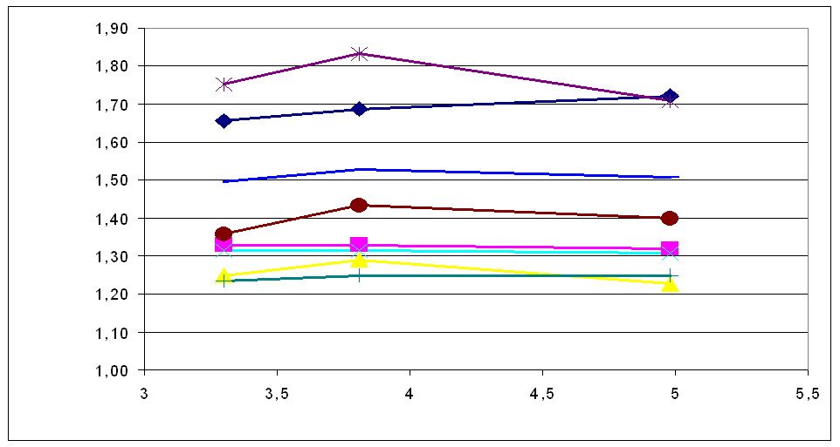
Impacttijd (ms)
Impactsnelheid (m/s)
figuur 2: T uitgezet tegen V voor de acht doppen

Hieronder is de theoretische restitutiecoëfficiënt samen met gemeten waarden voor de restitutiecoëfficiënt uitgezet tegen E’’/E’ (een maat voor energiedissipatie).
Dop 4
Dop 6
Dop 1
Dop 3
Dop 7
Dop 8
Dop 2
Dop 5
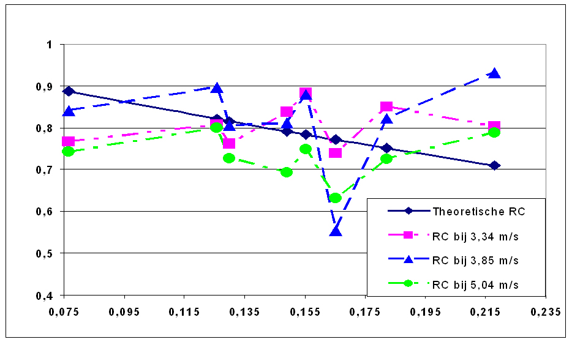
Restitutiecoëfficiënt
E’’/E’
figuur 3: RC tegen E''/E' voor de acht doppen

Met behulp van een Z-toets is bepaald dat bij een nauwkeurigheidsmarge van 5% de significantieniveaus van de meetresultaten bij de slingerproef maximaal 0,05, bij de DMA-proef maximaal 0,1 en bij de dichtheidsproef maximaal 0,05 bedragen. De experimenten zijn tevens allen reproduceerbaar.
- Discussie
In figuur 2 is goed te zien dat de impacttijden van de verschillende doppen constant zijn. De impacttijd van een systeem wordt, naast de massa van de dop, bepaald door diens veerstijfheid en demping. Bij niet-lineairiteit veranderen deze dopeigenschappen met de impactsnelheid waardoor de impacttijd sterk zou worden beïnvloed. Uitgaande van deze gegevens kan gezegd worden dat de aanname van het lineaire systeem geldig is.

Wanneer we echter figuur 3 in ogenschouw nemen zien we dat de waarden voor de gevonden restitutiecoëfficiënten ver van de verwachte waarden afliggen en niet dezelfde trend laten zien. Een reden hiervan zou kunnen zijn dat het materiaal wat aan de DMA test is onderworpen niet representatief is voor het materiaal dat vervormt bij impact. Er blijkt dat de indrukking van de doppen bij het impactexperiment in de orde is van 10 micrometer. Aannemelijk is dat bij dermate kleine indrukkingen de toplaag (coating, lijm e.d.) een grotere invloed heeft op het impactgedrag dan het materiaal waar het interne van de dop van gemaakt is.

Het model om impactgedrag te voorspellen op basis van de massa en viscoelasticiteit heeft niet tot stand kunnen komen, omdat het verband tussen het contactoppervlak en de materiaaleigenschappen geen trend laat zien. Hierdoor kan het contactoppervlak zoals dat in vergelijkingen voorkomt niet uitgedrukt worden in een functie van de materiaaleigenschappen. Ook deze discrepantie met de theorie zou veroorzaakt kunnen zijn doordat de gemeten viscoelasticiteit niet representatief is voor het vervormde materiaal.
- Conclusie
De aanname dat het gedrag van een shuttledop bij impact als een lineair systeem kan worden beschreven is in dit onderzoek zeer aannemelijk gemaakt aangezien de impacttijden constant zijn voor verschillende impactsnelheden.

Vervolgonderzoek zou zich moeten richten op de exploratie van de materiaaleigenschappen van de toplaag van de dop, opdat er meer inzicht kan worden vergaard over de discrepantie tussen theorie en gemeten waarden van de restitutiecoëfficiënt.
Referenties
[1] A.J. Cooke, “The Aerodynamics and Mechanics of Shuttlecocks”, University of Cambridge, 1992.
[2] S.R. Goodwill en S.J. Haake, “Spring damper model of an impact between a tennisball and racket”, Sports engineering research group, 2000.
[3] S. Downs, Dr U. Hangen, “Dynamic Stiffness measurement” Hysitron Incorporated, 2001

